Государственное учреждение образования «Ясли-сад №1 г. Ошмяны»

Прилуцкая Т.Ф., воспитатель дошкольного образования

**Сценарий мероприятия с родителями**

**Тема «Как хорошо, что есть семья, которая от бед любых везде хранит меня»**

**Программные задачи:**  установить партнерские отношения между педагогами, детьми и их родителями; создать атмосферу общности интересов; содействовать осознанию родителями своей воспитательной роли в семье, характера общения с детьми в рамках семейного воспитания; повысить статус ребенка и семьи в целом.  
**Оборудование**: презентация, свеча, бумажные сердечки с пословицами, спокойная музыка, видео: «Семья», «Притча о камне», притча «Всё в твоих руках», «Знаете ли вы своего ребёнка?», «Вопросы детей родителям», «Объяснялки», «Правила для родителей».

Ход мероприятия

*Звучит музыка «Под крышей дома своего»*

**Ведущий (В).** Здравствуйте дорогие родители! Я очень рада вас видеть. Мы с вами встретились сегодня, чтобы поговорить о семье, о семейных традициях, о нашем самом большом богатстве - наших детях.

Когда мы вместе –    
ты и я,    
Печали нет: душа    
в покое,    
Как хорошо, что есть    
семья –    
На свете самое родное

**«Свеча дружбы»**

**В.** Предлагаю вам начать нашу беседу со слов «Как здорово!» (Например: «Как здорово, что все мы здесь сегодня собрались»)

*Родители по очереди высказываются и передают друг другу свечу дружбы.*

**В**. Что такое семья? Это слово понятное всем, как слова «хлеб», «вода». Семья для каждого из нас – самое главное, самое нужное в жизни. И если в семье царят взаимопонимание, доверие и тепло - это настоящее счастье. До начала XX века в семье жили вместе несколько поколений. Семья включала дедушек, бабушек, маму, папу, детей, внуков и правнуков. Жили дружно, всегда друг другу помогали. Одни хозяйством занимались, другие в поле трудились, старшие братья и сестры присматривали за младшими. Жили весело, уважали старость, молодых оберегали. Семьи были большими и крепкими.

Семья - это прежде всего самые близкие и родные люди. Они заботятся о вас, дарят любовь. Семья является опорой для ребёнка. Ведь очень приятно и радостно получать и дарить любовь своей семьи!

Как вы считаете, кому принадлежит ведущая роль в воспитании ребенка: семье или дошкольному учреждению?

Приоритет в воспитании ребенка принадлежит семье, дошкольное учреждение является лишь помощником семьи.

 Вы самые важные учителя своего ребенка. Первая его школа ваш дом. Именно семья оказывает огромное влияние на то, что он будет считать важным в жизни.

***Видео «Семья»***

**Пословицы и поговорки.**

**В.** Много разных пословиц и поговорок есть о семье, давайте попробуем их вспомнить. Я начну пословицу, а вы постарайтесь ее закончить:

* Когда семья вместе - … (так и душа на месте)
* На что и клад - … (коли в семье лад)
* В гостях хорошо - … (а дома лучше)
* Чем богаты - … (тем и рады)
* Один в поле - … (не воин)

**В.** Уважаемые родители, предлагаю вам взять по бумажному сердечку с пословицами о семье, внимательно прочитать пословицу и объяснить её значение.  
*Семья сильна, когда над ней крыша одна.  
В семье и каша гуще.  
В семье согласно, так идёт дело прекрасно.  
Вся семья вместе, так и душа на месте.  
Дерево держится корнями, а человек семьёй.  
Согласие в семье - богатство.  
За общим семейным столом еда вкуснее.   
Добрая семья прибавит разума-ума.*

*В гостях хорошо, а дома лучше.*

*В своем доме и стены помогают.*

*В семье, где нет согласия, добра не бывает.*

*В хорошей семье хорошие дети растут.*

*Везде хорошо, но дома лучше.*

*Дом согревает не печь, а любовь и согласие.*

*Дружная семья не знает печали.*

*Жизнь родителей в детях.*

*Когда нет семьи, так и дома нет.*

*Любящая мать — душа семьи и украшение жизни.*

*На что и клад, когда в семье лад.*

*Отца с матерью почитать — горя не знать.*

*Семье, где помогают друг другу, беды не страшны.*

*Семьей дорожить — счастливым быть.*

*Согласную семью и горе не берет.*

*У кого есть бабушка и дед, тот не ведает бед.*

*Человек без семьи, что дерево без плодов.*

**Семейные традиции.**

**В.** Очень хорошо, когда в семье есть свои традиции.

Как вы думаете, оказывают ли они влияние на воспитание ребенка?

Какие семейные традиции есть в вашей семье?

*(родители делятся своими традициями)*

**В.** Во всех семьях есть замечательные традиции. Возможно после нашей сегодняшней встречи, ваши семейные традиции приумножатся.

Давайте семейные ценности чтить,

Давайте всегда своих близких любить.

Ведь только в семье мы поддержку найдём,

Пусть будет всегда полной чашей ваш дом.

***Видео «Притча о камне»***

**Разминка.**

**В.** А сейчас предлагаю небольшую разминку.

Попробуйте сосчитать, сколько в семье человек.

Послушай. Вот моя семья:  
Дедуля. Бабушка и брат.  
У нас порядок в доме, лад  
И чистота. А почему?

Две мамы есть у нас в дому,  
Два папы, два сыночка  
Сестра, невестка, дочка.  
А самый младший я.  
Какая же у нас семья?

Ответ: семья состоит из шести человек: брат, сестра их родители, бабушка и дедушка).

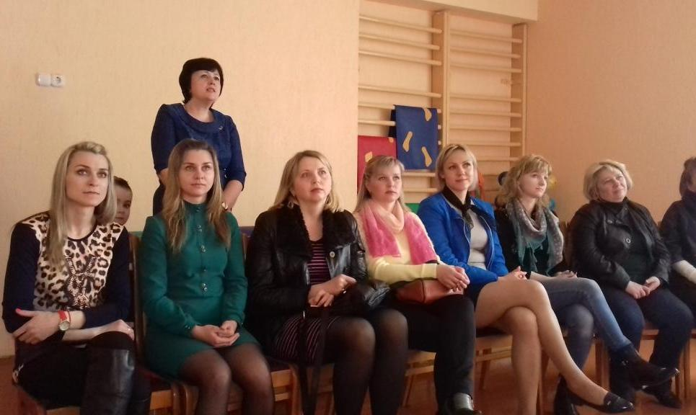Семья – это счастье, любовь и удача,   
Семья – это летом поездки на дачу.   
Семья – это праздник, семейные даты,   
Подарки, покупки, приятные траты.   
Рождение детей, первый шаг, первый лепет,   
Мечты о хорошем, волнение и трепет.   
Семья – это труд, друг о друге забота,   
Семья – это много домашней работы.   
Семья – это важно!   
Семья – это сложно!   
Но счастливо жить одному невозможно!   
Всегда будьте вместе, любовь берегите,   
Обиды и ссоры подальше гоните,   
Хочу, чтоб про вас говорили друзья:   
Какая хорошая Ваша семья

**Тест «Знаете ли вы своего ребёнка?»**

В современных семьях родители заняты больше «зарабатыванием» денег, но всё же в суете суровых будней не стоит забывать о самом главном нашем богатстве – наших детях, потому что они особенно нуждаются в любви и внимании.

Уважаемые родители, посмотрите на экран и попробуйте ответить на вопросы:

Моему ребёнку нравится, когда…

Моему ребёнку не нравится, когда…

За день до собрания дети отвечали на те же вопросы. Сравните свои ответы и ответы своих детей. ***Видео***

**В.** Все ребята очень любознательны. Им очень интересно узнать, какими же были в детстве их родители. ***Видео(****дети задают вопросы родителям)*

Вы были послушным ребёнком?

Вас часто наказывали в детстве? А за что?

Ругали ли вас взрослые за то, что вы плохо кушаете?

Помните ли вы свою любимую игрушку в детстве?

Всегда ли родители покупали вам то, что очень хотелось?

Нравилось ли вам убирать свои игрушки?

Мечтали ли вы в детстве поскорее вырасти, чтобы можно было делать то, что хочешь?

**Объяснялки.**

**В.** На мой взгляд, дети - это самый искренний, честный и непосредственный народ. Их взгляды на жизнь трогательны и смешны. И, наверно, из-за того, что они еще не научились лгать, дети имеют дар "смотреть в корень".

Предлагаю проверить, на сколько хорошо мы понимаем своих детей. Попробуйте угадать, о чем идет речь.

***Видео (дети говорят)***

1. Это девушка, которая готовит мужчине обед, стирает белье и ухаживает за его ребенком. *Жена*

2. Обычно это насыпают в стиральную машину. А вот что будет, если его насыпать в суп, я не знаю. Потому что, еще не пробовала... *Стиральный порошок*

3. У детей этого половина на половину. Потому что мама то ругает, то мороженое покупает. *Счастье*

4. Это больше всего нравится женщинам, потому что там всякие захватывающие события происходят. *Телесериал*

5. Это очень важное место у человека. Там расположены макароны, компот, борщ. Среди всего этого где-то еще сердце помещается. *Живот*

6. Этот человек может на вкус определить, чего не хватает. Например, угостят его пирогом, он попробует и скажет: “А куда из пирога малина подевалась?” *Гурман*

7. Самая вкусная получается у бабушки, у мамы тоже хорошо получается. А папа зато хлеб хорошо режет! *Еда*

8. Больше всего ее любят англичане. Как они едят эту гадость - я не представляю. *Овсянка*

**Правила для родителей.**

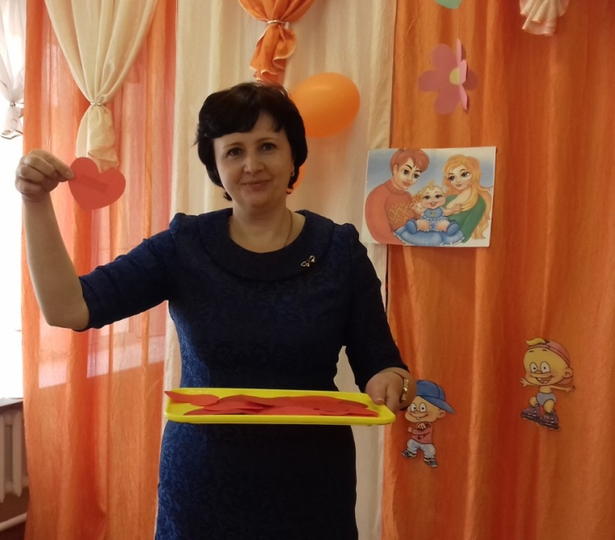**В.** Все родители добрые, требовательные, любящие, заботливые и мечтают о том, чтобы их дети были самыми воспитанными и послушными, порой забывая о том, что сами являются примером для подражания. Уважаемые родители! Соблюдайте следующие правила:

***Видео*** *(дети читают правила)*

Не разговаривайте во время еды.

Не качайтесь на стуле.

Мойте руки перед едой.

Не смотрите долго телевизор.

Не ешьте много сладкого.

Сидите ровно.

Не пачкайте и не рвите одежду.

Не трогайте кошек.

Не читайте лёжа.

Не грубите.

Вот и подошло к завершению наше собрание. Я от всей души желаю вам и вашим семьям здоровья, счастья, любви, взаимопонимания, взаимоуважения. Будьте терпимее друг к другу. Чтобы вы понимали своих детей, а они, когда вырастут заботились о вас. Нашу беседу я хочу закончить известной притчей…

***Видео «Всё в твоих руках».***